智慧校园技术白皮书

数字校园建设目标
在国家教育行业信息化的政策背景下，数字校园的建设水平体现了高校教育信息化的程度，也反映了决策者的对现代教育发展趋势高瞻远瞩的水平；更是衡量学校办学能力和教学科研水平的重要标准之一。
根据教育部《教育信息化十年发展规划（2011-2020年）》关于“加强高校数字校园建设与应用。利用先进网络和信息技术，整合资源，构建先进、高效、实用的高等教育信息基础设施”的要求，结合高校实际情况，开展本期数字校园建设。实现学校信息化跨越式发展，充分提升学校的管理和服务能力。
数字校园建设的主要目标是：
1．实现校园内教学、科研、管理、服务的数字化、信息化、网络化，深化教育改革，提高办学质量、办学效益和科研水平；
2．实现信息资源和信息服务的合理规划、合理分配、合理利用；
3．提高学校管理过程和管理系统的质量、效益、效率；
4．保证资源和服务的可靠性、安全性、科学性。

信息化现状和需求

信息化现状
经过多年的信息化建设，目前学校完成建立校园骨干网络建设。已经完成部分应用系统建设，这些信息化建设内容在学校取得了许多很好的实际应用效果，也为学校的信息化建设提供了良好的环境。传统的信息化建设存在以下问题：
- 存在信息孤岛，教务处、财务处、人事处等系统及数据各自独立，部门数据不能有效及时交互，导致财务收支存在漏洞。
- 新生数据不能及时同步到各部门，导致各部门工作难以有效开展；
- 学籍变动、人事变动，信息缺乏互通，造成财政收支漏洞；
- 学生处和后勤部门信息不统一，学生突发状况很难处理；
- ……
- 缺乏校园信息化集中应用与展示平台，各自独立的应用系统导致缺乏协同工作能力，也缺乏为用户提供个性化信息服务的能力。重管理轻服务，为师生提供的信息服务没有良好的应用体验。
- 学生入学时：对于报到注册流程不能及时获取，迎新现场无序；
- 学生在校时：各类申请服务需要填写大量的重复信息，十分繁杂；
- 学生离校时：不清楚离校手续审批情况，仍然需要到每个业务部门排队盖章；
- 老师年底时：年终总结填写，仍要到各个系统去统计自己的工作量、科研情况，不能通过系统统一获取和生成；
- ……
- 单个部门的信息系统（如教务管理、图书馆管理、资产管理等），很难站在自己这个信息集上,进行整个学校的全面信息查询和决策分析，各个应用系统能够发挥的效益没有更好地利用和挖掘。
- 全校总体情况统计信息，不全面、不及时、不准确；
- 招生率、就业率统计难，教师职称统计难，欠费统计难；
- 教师评奖金了，工作量、科研无法统计；
- 学生奖助贷评定，没有参考数据；
- 辅导员缺少所管理班级的整体信息统计，掌握班级“奖学金、贷款、欠费、考勤、成绩”等全面情况；
- ……

需求分析

一站式服务需求
现有应用重管理轻服务现象严重，为师生提供的信息服务不够全面
原有模式按照管理信息化系统和教学信息化系统的分类来投资和组织实施教育信息化工程项目。 “技术导向”的思维模式，在实施过程中表现出明显的“重建设、轻应用”偏向，不仅导致教育信息化投资效率不高，而且对促进教育改革、推动学习方式变革、提高教育质量影响不大。
需要实现业务的整合贯通，通过信息门户，提供面向师生的一站式服务。

标准化需求
缺少统一的技术体系标准及详细的整体建设规划，不利于长期发展
在信息化建设过程中，业务系统由各个部门主导完成，缺少技术及功能的长期规划，主要解决当期的、局部的需求满足，各部门独立建设、独立维护，没有形成统一管理，有的甚至造成系统的重复建设，不利学校信息化的长期发展，造成了严重的资源浪费。
需要通过统一的标准和体系建设，进行长远的规划。

开放性需求
业务系统的开发和维护模式不统一，更新维护困难
学校各应用系统的开发平台、数据库和运行环境千差万别，没有形成一个统一的考虑。随着校园网上应用和资源越来越多，应用缺乏有效的组织和管理，技术升级存在风险，从而也带来业务系统维护成本不断增加的问题。
需要数字化校园是一个开放性的平台，提供面向学校未来需求变化和扩展，通过开放性的平台进行持续改进，并能够实现更加方便的系统维护。

数据共享需求
缺乏数据标准，业务系统之间数据难以共享，给各部门的协作业务处理带来困难
由于数据缺乏标准，现有的系统无法提供相互数据交换的功能，这使得某些数据需要跨部门使用时，还依赖于手工的传递或通过电子邮件等方式半手工的传递。这种低效率的信息共享方式无法满足各部门及时获取需要其他部门信息的需求，同时也无法进行跨业务部门的业务流程系统建设。
需要建立数据共享机制及规范，实现校园数据的共建共享，协同发展。

建设方案

总体设计

设计原则
我们整体上遵循以下的原则进行设计。
以平台为框架，无缝集成学校已建和今后新建的业务应用系统。
在符合国家教育部和行业标准的体系指导下，建设本校的数字化校园数据标准，以数字化校园平台为框架，无缝集成学校已建和新建的业务应用系统，促进数据利用的最大化。把数据交换集成、用户管理、统一身份认证、业务数据整合、信息资源展示等都融合起来，以标准、数据、应用、用户作为重点要素为主线进行规划和建设。
遵循全面规划、分步实施的原则，为学校的数字化校园持续建设打下良好基础。
遵循全面规划、分步实施的原则，在充分保障学校现有投资（业务系统、服务器设备等）下，制定数字化校园的信息标准，建设数字化校园基础平台，以及各系统之间的接口标准与规范，对今后业务系统的建设与整合打下建设的基础。
先进性原则
系统设计采用先进的数字化校园理念、先进技术和先进的系统工程方法。建设一个可持续发展的、具有先进性、开放性的大学数字化校园。
扩展性原则
系统架构设计合理，考虑对于未来的发展，设计充分考虑今后扩展的要求。包括与其它应用系统之间的互联以及系统的扩容能力等，在满足现有系统互联的前提下，能够很好的适应未来信息系统增长的需要。
系统安全性原则
在系统软设计与建设中，充分考虑系统的安全，包括数据安全、网络安全，传输安全，管理安全等。

设计思路
高校数字校园建设规划，以人为本、面向服务、信息互通、数据共享，能提供及时、准确、高效、随时随地的校园信息化服务，“提供满足跨部门的业务管理、面向全校用户便捷的信息服务”。通过“管理化+服务化”的思路帮助学校实现由传统应用系统以管理为核心，转向前端以服务为核心。实现学校各类资源的整合和配置优化，提高学校的管理水平和办学效率，使高校信息化应用达到较高水平。

总体架构
智慧校园搭建首要是在现有“IT基础设施层”基础上，完成“应用支撑层”的搭建。通过对“业务应用”的数据整合，实现数字校园信息资源的共享与交换。并且支撑数字校园对信息整合基础上的应用整合与开发，实现WEB门户、手机客户端、短息、邮件等方式的数字校园信息的“综合服务展现”。同时，需要建设数字校园的“信息标准和安全运维体系”

建设内容

信息标准
信息标准建设是数字化校园建设的重点之一，对推进数字化校园建设，保证信息的交流与共享，有着重要的意义。鉴于各个学校的特殊性，因此所采用的信息标准必须保证和国家以及教育部的信息标准相兼容。
《教育管理信息化标准》的颁布为教育部门进行教育数据总体的规划和组织，建立统一的数据平台提供明确的规范和标准，它将带动教育管理信息存储、访问、更新、传递方式的变革，进一步减轻学校人力资源和财政管理的负担。
根据上述信息标准的要求，本公司将结合国家和行业标准以及学校的实际要求，制定出《学校信息化数据标准》。该数据标准在全校范围内作为数据编码的依据和标准，为数据库设计提供了类似数据字典的作用，为信息交换、资源共享提供了基础性条件。

共享数据中心平台

平台概述
共享数据中心平台即是统一的数据资源与交换应用服务平台系统，是对数字化校园中的各种结构化数据进行统一管理的平台，还包括数据交换平台，是实现数字化校园数据共享，提供深层次数据挖掘，数据分析的重要基础。
通过共享数据中心平台系统的建设，以《学校信息化数据标准》为基础，建立学校的数据中心平台，实现异构信息系统之间的数据交换和共享，明确业务系统与数据中心平台的接口规范；保证数据的准确一致，“谁产生、谁维护”；建立可以提供为整个学校综合查询和决策支持所需的数据信息，为学校的将来决策支持系统积累分析数据；为后续开发各种应用系统的通用数据库平台，保证新的系统建立在数据中心平台上时，不会产生新的分散数据。

平台目标
通过共享数据中心设计将达到以下目标：
- 建立全校性的共享数据中心；
- 实现全校信息编码的统一和一致；
- 保证任何两个业务系统之间没有冗余业务数据；
- 保证“谁产生、谁维护”，所有的数据都只有唯一的维护者；
- 保证可以提供反映整个学校的全面信息；
- 保证可以为整个学校决策支持所需的数据信息；
- 为学校的将来的决策支持系统积累分析数据。

平台功能
- 主题数据库
共享数据中心平台采用作为国家标准的教育部《教育管理信息化标准》2012年版为中心数据库设计依据，并在对高校各业务系统需求进行充分调研的基础上，根据学校的实际情况进行修改增减，并形成最终的该校的事实信息标准。
- 共享数据中心管理与监控

图：共享数据中心监控管理
共享数据中心库管理与监控系统基于严密的安全规范下，实现对元数据的管理、数据模型管理、数据中心监管等功能。其主要功能特性有：
  - 主题（数据子集）管理：可以灵活地随时修改、增加和删除子集，以方便地将数据库表分配到其中的某个子集中。
  - 表管理：可以轻松地完成数据库表的增加、删除和修改，也可以方便地添加和删除外键。
  - 表数据管理：包括查询、导出、新增、删除、修改数据等
  - 权限管理：用户访问数据中心，对数据中心库表的权限管理。数据中心管理系统提供了基于角色的访问控制（RBAC）机制，可以灵活地定义角色、用户和相应的权限，保证数据访问的安全。只有相关授权的用户，才可以进行对应的管理操作。
  - 数据库备份：数据库手动和自动备份及备份还原；数据库备份点查询。
  - 数据库恢复与初始化：数据库初始化，在部署系统或需要深度还原的时候使用；数据库可选还原。
  - 数据库监控：以图表的形式直观的展示公共数据中心库表使用情况、资源占用情况等。
  - 日志：通过对日志的管理，管理员可以很方便地通过日志管理了解到成员对数据库操作情况，知道用户在各时间的活动。统计整个年度的操作分布，对管理本软件有很大帮助。

数据清洗与整合平台

平台概述
数据清洗与整合平台实现共享数据中心的数据采集与分发，提供对被交换信息进行清洗、转换、装载入库等数据交换服务，即清理脏数据，完成对数据的整理，确保数据一致性、完整性和正确性。
各业务系统通过清洗与整合系统与共享数据中心平台进行数据交换与共享，各业务系统独立运行，互不影响，某一业务系统故障不会造成对其它系统的影响。

平台功能
共享数据中心库的数据来源目前来说主要是由国标即基础代码表的数据和从已有的应用系统中集成过来，这个过程就是数据DCI过程。已有的应用系统的数据是不符合数据规范的，DCI过程就是实现从不规范的数据源内通过整合转化成规范的数据保证数据的准确。DCI是数据集成并保证“一数一源”重要手段。通过DCI，可以方便、快捷地实现数据源到中心数据库的DCI过程。
- 支持主流的各种数据库，包括Oracle系列、SQL Server系列、DB2、MySQL等，同时支持Excel文件数据访问；
- 方便的图形化流程操作，几乎不需要编写复杂的SQL。通过拖动和连线的方式就可以定义DCI任务，不需要复杂的编程和配置；
- 强大的任务定义能力。我们可以为每一个DCI任务定义不同的任务类型，更为重要的是，我们可以自由地设定任务的运行时间和周期；
- 准确的数据变化感知。无论源数据发生了什么变化，包括插入新数据、更新旧数据、删除数据等，都可以被- DCI所感知并在目标库中做出相应的变化，实现准确的数据同步；
- 灵活的数据映射。对于简单的值映射，可以直接通过简单设置即可，如想将性别字段值0和1映射成目标值A和B，可进行简便操作；
- 对于复杂的数据编程，- DCI提供了JavaScript语言，可以实现更为强大的编程逻辑和功能；
- 强大的数据库管理能力。- DCI提供了对数据库更为复杂的操作，包括去除重复的记录、自动流水号生成、记录的连接、记录的过滤等，这些所有的操作均可通过简单的配置实现，而不需要编写复杂的SQL语句。

统一身份认证平台

平台概述
建立电子身份认证系统，实现统一的用户管理与权限控制。
身份认证系统将是数字化校园的重要组成部分，为各应用系统提供集中的身份认证服务，提高数字化校园应用系统的安全性。通过指定相应的集中认证技术规范，提供统一的应用系统用户管理接口，最终实现所有新建系统用户认证的统一集中化管理，做到真正意义的集中认证。该系统为数字化校园的所有用户提供统一的身份确认与权限交付。用户通过统一信息门户实现单点登录，整体上避免重复投资。

平台功能
- 建立统一的用户身份数据中心，为用户身份提供集中和统一的管理，保证用户身份的真实性、保密性、完整性。
- 提供统一的身份认证，建立信息系统访问的身份信任关系。
- 提供单点登录（SSO ），一次认证，畅通无阻。
- 基于WEB 界面系统管理，SSL加密传输，方便安全。
- 用户身份来源于用户的产生部门，由身份同步机制自动同步到用户身份中心。（根据需要可开放注册）
- 用户权限基于实际用户在不同系统中的权限管理，保证了应用系统的独立、安全、可靠。
- 系统具有密码找回功能，降低了系统管理员的负担。
- 除支持B/S用户名密码认证外，针对实际需求还可支持数字签名认证，卡认证等。

统一信息门户平台

平台概述
建设面向校内外的信息服务网站（统一信息门户平台），及时发布学校各类信息。对社会公众和校内师生提供不同的信息服务和进入相应校园信息管理系统的入口。
该平台位于数字化校园体系结构中的最上层，实现数字化校园各应用系统与用户的人机交互服务平台，是数字化校园的信息集中展示的窗口。
统一信息门户平台需将数字化校园的信息和应用资源有机整合成一个统一的WEB页面，用户只要拥有一个帐号，就能访问到权限范围内的所有资源。同时，门户平台要提供个性化信息服务，信息的内容和形式可以定制，不同的用户可以根据自己喜好来定制信息和服务内容，个性化设置自己的界面风格，用户可以享受到数字化校园所提供的个性化信息服务。

平台功能

老师门户
从教职工的角度出发，提供满足其工作、生活、服务等的全面信息化服务。如通过统一的信息门户平台，为教职工提供一站式的信息查询如：教职工个人的办公、教务、财务、科研等的信息化。
提供给老师用户功能规划如下表所示：
序号 | 门户组件 | 功能说明
1 | 个人信息 | 显示个人基本信息，可以修改联系方式
2 | 系统公告 | 显示学校和学院发布的最新公告
3 | 登录助手 | 老师可单点登录到教务系统、迎新系统、学工系统、OA系统
4 | 课程情况 | 可以方便查看到所授课程安排及授课程学生情况。
5 | 科研情况 | 查询老师科研项目情况及老师的论文发表情况统计。
6 | 毕业设计 | 老师可以查看毕业设计学生名称及选题名称
7 | 校内资源访问 | 老师可以访问在权限范围内的校内资源。
8 | 工作计划安排 | 安排个人工作计划，领导可在线查询部门人员工作计划
9 | 任课信息 | 查询本周课程安排，星期、科目名称、教学地址、操作（学生名单）
10 | 一卡通信息 | 显示最近5笔消费清单，以及一卡通余额
11 | 网上选课 | 老师可查看所授课程的学生选课情况
12 | 网上评教 | 进行网上教学评价及对自己的评价结果查询
13 | 通讯录 | 查看学校的所有教职工通讯信息，
14 | 考试安排 | 查询自己的监考或者主考信息
15 | 考试成绩 | 查看所授课程学生成绩，以通过、不及格、缓考、缺考、免修、作弊等进行标识统计
16 | 班级名单 | 查看和查询所授课程班级的学生名单
17 | 待办公文 | 查看已提交的公文，以及领导办理情况。
18 | 奖、助、贷信息 | 辅导员所管理班级学生评奖、评优、资助、贷款、贫困生信息
19 | 固定资产 | 查看本人名下固定资产情况，在线申请固定资产
20 | 相关信息查询 | 职务查询:根据职务信息查询职务人姓名。
20 | 相关信息查询 | 学生宿舍分布:辅导员所管理班级学生宿舍分布情况
20 | 相关信息查询 | 实验教学:在线查询实验任务书及实验教学安排
20 | 相关信息查询 | 教学计划:在线查询本学期授课的课时情况。
21 | 快速入口 | 成绩录入:定期网上录入学期课程成绩，送审上级主管部门，审批通过后查询和打印成绩单，报相关部门存档
21 | 快速入口 | 课程申报:在线发布课程设计或者毕业设计课程申请
21 | 快速入口 | 学校论坛
……

学生门户
从学生的角度出发，为学生从学生入校到在校学习生活再到毕业离校等各个阶段的、满足学生个性化需求的信息服务。如：学生关注的新闻通知公告等校内信息，学生的选课、成绩、学分、缴费、贷款等与学生密切相关的信息化服务。
针对学生角色个性化资源服务的功能， 提供给学生用户功能规划如下表所示：
序号 | 门户组件 | 功能说明
1 | 系统公告 | 显示学校和学院发布的最新公告
2 | 课程情况 | 学生个人的选课情况、学分情况（已修学分）、成绩情况（不及格课程及成绩）。
3 | 个人信息 | 学生个人信息查看。只允许修改联系方式，对于一些关键信息如学生学号、所属院系等不允许修改。
4 | 学校新闻 | 显示学校的新闻
5 | 学院新闻 | 显示所属学院的新闻
6 | 登录助手 | 学生可单点登录到教务系统、迎新系统。
7 | 校内资源访问 | 学生可以访问在权限范围内的校内资源。
8 | 课程表 | 在线查询课程学期课程信息
9 | 我的成绩 | 在线进行个人学期及在校期间所学课程成绩查询，对补考重修课程成绩查询等。
10 | 补考/重修 | 重修报名、重修选课及补考考试管理
11 | 网上评教 | 参与教师评价，对授课教师打分
12 | 等级考试 | 等级考试信息浏览及报名信息
13 | 考试安排 | 查询学期考试课程安排情况
14 | 毕业设计 | 学生可以看到老师对毕设的公告、批注等
15 | 实验室时间 | 学生能及时方便查询开放性实验室的开放时间
16 | 一卡通信息 | 显示最近5笔消费清单，以及一卡通余额
17 | 学费缴费信息 | 在校期间缴费、欠费情况
18 | 报考、交费信息 | 显示本人学费、书费、报考费、报名费、免考费、学位外语报名费、学位综合课考试费、实践课报名费、材料费、论文答辩费、毕业申请费用等缴费情况
19 | 勤工俭学信息 | 勤工俭学岗位信息，勤工俭学岗位申请结果
20 | 相关查询 | 我的成绩
20 | 相关查询 | 奖学金信息
20 | 相关查询 | 助学金信息
20 | 相关查询 | 我的选课
20 | 相关查询 | 贷款信息
20 | 相关查询 | 全校总课表
21 | 快速入口 | 学籍信息:在线浏览学生个人信息，可根据学校规定，定期对学籍信息进行核对和完善
21 | 快速入口 | 学生申请:学生申请包括困难生申请、困难生困难补助申请、生源地助学贷款申请、贷款申请、国家励志奖学金、国家助学金申请、关工委助学金申请、减免学杂费申请。
21 | 快速入口 | 心理咨询:学生申请预约、预约查询
21 | 快速入口 | 在线心理测试:在线心理测试，用软件进行心理测试
21 | 快速入口 | 学科竞赛:学科竞赛网上报名、组队管理
21 | 快速入口 | 实践项目预约:实践项目网上预约
21 | 快速入口 | 学生选课:在线选课，完成个人课表的定制
……

领导门户
站在学校全局的层面，将高校视为一个有机统一的整体，基于教学、科研、管理、服务等各个领域，为高校提供涵盖整个校园相关的信息化、智能化服务。领导需要部门相关信息时，直接通过统一信息门户平台就可以获取所需信息，不需要像以前一样到各个部门去索要。同时若需要对一些请示进行批复，同样可以在这之上完成，极大地方便了领导办公。
针对领导角色个性化资源服务的功能， 提供给领导用户的功能规划如下表所示：
序号 | 门户组件 | 功能说明
1 | 通讯录 | 查看学校的所有教职工通讯信息，
2 | 工作计划安排 | 在线安排个人工作计划，领导可在线查询部门人员工作计划
3 | 待办公文 | 查看待办公文信息
4 | 科研情况 | 包括查询学校科研项目情况及老师的论文发表情况统计。
5 | 校内新闻 | 显示学校重要新闻
6 | 固定资产信息 | 校领导可以查看全校的固定资产情况，对于部门领导可以查看本部门的固定资产统计情况
7 | 登录助手 | 领导可单点登录到教务系统、迎新系统、学工系统、OA系统、资产管理系统
8 | 招生计划 | 年度招生计划分布
9 | 新生报到情况统计 | 查看全校或某个学院的新生报到总数、报到率、生源地统计等
10 | 注册缴费情况 | 可以查看全校或某个学院的学生注册和缴费情况
11 | 学籍异动情况 | 查看学生学籍异动情况，便于分析学校的学籍变化情况
12 | 各专业入学率统计 | 统计学校各专业入学率情况
13 | 在校学生生源地统计 | 统计学校各专业生源地情况
14 | 在校学生选课信息统计 | 统计学生选课信息情况
15 | 在校学生总量统计 | 统计各学院、专业在校学生总量
16 | 院系信息 | 提供各院系信息介绍
17 | 专业信息 | 提供各专业信息介绍
18 | 教学质量信息 | 学校老师评教结果统计
19 | 教师信息 | 提供教师信息查询：如教师的编号，职称，所属院系，教研室，教师类别，教师编制，政治面貌等信息
20 | 教师统计 | 按照专职教师、兼职教师、外聘教师进行分类统计
21 | 会议通知 | 查看会议通知信息
22 | 相关信息查询 | 职务查询:根据职务信息查询职务人姓名。
22 | 相关信息查询 | 学生信息查询
22 | 相关信息查询 | 教师信息查询
……

智慧校园平台

平台概述
智慧校园平台，是在校园各类信息系统和信息服务进行整合基础上，通过运营商无线通讯网络、3G网络等传输途径，为学校教职员工、学生提供无线数字校园服务。用户可以不受空间、时间的束缚，随时利用手机等移动终端查阅（订阅）所需信息，掌握校园情况，处理工作事务，处理课业活动，发送即时信息，实时互动交流等。
智慧校园平台以中心数据库为核心数据来源，以Web Service为数据获取方式，通过手机短信(彩信)方式完成与用户的信息交互，从而使得高校用户可以随时随地获取需要的校园相关信息。
智慧校园平台是为高校学生或家长开辟了一种新的服务窗口和服务渠道。通过及时收发手机门户信息不仅能够帮助学生随时随地了解在校情况，还可以给家长提供学生的在校学习与生活状况，而且能够个性化地对学生本人的学业与就业指导提供帮助，减轻了辅导员与班主任的负担，加强了学校的管理工作，获得家长的好评与支持，对于高校有着深远的影响。

平台功能
通过移动信息化手段为学生提供全方位的服务，提高学生的使用黏度 。学生入学到离校都能够感受到的便捷。也是实现了信息运营服务，对学生的全生命周期覆盖。

1 用户订阅 |  | 服务对象
1) | 会务通知 | 领导、教职工
2) | 学校重要新闻、公告 | 领导、教职工、学生、家长
3) | 考试信息 | 领导、教职工、学生、家长
4) | 新书推荐、热门书籍推荐 | 领导、教职工、学生
5) | 就业信息 | 领导、教职工、学生、家长
6) | 课表 | 教职工、学生、家长
7) | 办公流程审批 | 领导
8) | 学校周边信息 | 学生
9) | 兼职信息 | 学生
10) | 社团活动信息 | 学生
11) | 一卡通消费 | 学生、领导、教职工、家长
12) | 自己喜爱的图书订阅 | 学生、领导、教职工
13) | 通讯录变更信息 | 学生、领导、教职工
14) | 学生评教信息 | 领导、教职工
15) | 教务通知、财务通知、学工通知 | 学生、家长
16) | 新邮件 | 领导、教职工
17) | ……
2 用户查询 |  | 服务对象
1) | 查询成绩 | 学生、家长
2) | 查询一卡通消费（电费、饭卡、图书借阅） | 领导、教职工、学生
3) | 查询图书借阅情况 | 领导、教职工、学生
4) | 查询通讯录 | 领导、教职工、学生、家长
5) | 查询工资 | 领导、教职工
6) | 查询科研经费 | 领导、教职工
7) | 查询学费、奖助贷 | 学生、家长
8) | 查询保险福利 | 领导、教职工
9) | 查询公积金 | 领导、教职工
10) | 查询科研项目情况 | 领导、教职工
11) | ……
3 平台主动推送 |  | 服务对象
1) | 推送成绩 | 学生、家长
2) | 推送一卡通消费（电费、饭卡、图书借阅） | 领导、教职工、学生
3) | 推送图书借阅情况（借书、到期还书提醒） | 领导、教职工、学生
4) | 一卡通余额提醒 | 领导、教职工、学生
5) | 工资发放提醒 | 领导、教职工
6) | 学生学费欠费提醒 | 学生、家长
7) | 学生考试信息提醒 | 教职工、学生、家长
8) | 学校重要通知提醒 | 领导、教职工、学生、家长
9) | 办公流程审批提醒 | 领导、教职工
10) | 社团活动、勤工俭学 | 学生
11) | 就业信息提醒 | 学生
12) | 新生迎新全程提醒（录取信息、到校交通、交费地点、报到地点、宿舍地点、学号生成等） | 学生
13) | 学生奖、助、贷提醒 | 学生、家长
14) | ……
4 扩展运营（业务参与） |  | 服务对象
1) | 学生手机选课 | 学生
2) | 领导手机审批业务、无线办公 | 领导
3) | ……

平台特点
- 信息广度的扩展
信息获取方式延伸到用户终端，让用户在任意时间、任意地点、任意方式获取信息，随时、随地享受校园服务。
- 随需的信息订阅
智慧校园实现与统一信息门户平台无缝对接，老师、学生可以在门户上随需订阅移动应用服务。
- 校园运营
结合移动运营商及其他通信方式，以服务为核心，针对校园信息环境，打造可运营的数字化校园环境。与运营商合作，提供增值服务，带来运营价值。

综合信息查询系统

平台概述
综合信息查询系统以学校共享数据中心平台为基础，将分散在各部门的数据集中到一起，以教师、学生角色为主线，提供跨部门立体式的人事、教学、学工、科研、设备资产、财务经费等综合信息服务。支持面向主题的多维查询和个性化查询。同时通过全面的数据分析，给院系领导、校领导决策提供数据支持。
综合信息查询系统主要任务是建立一个统一的平台完成对全校所有信息的综合查询功能，对学校的综合性事务做出全面的掌控。综合信息查询系统能够整合学校现有各个子系统的数据，做到学校各个相关部门之间数据交互便捷顺畅，领导或相关工作人员通过一个查询系统可以看到包括办公、校务、人事、学生学籍、后勤、资产师资、就业、财务、基础设施等各项学校日常性事务的数据，大大提高办公效率和信息获取速度。
综合信息查询系统是一个覆盖全校的、统一的、可以满足用户个性化需要的信息服务系统。该模块的数据均是来自公共数据库平台，从根本上保证信息采集、传输、加工和利用的有效性和权威性，同时将大大降低数据关系的复杂度和数据处理的难度。在数据大集中环境下，为不同类型用户非常有效的提供各种个性化、多角度、综合性的统计查询和灵活报表。

平台功能
分类 | 高综报表 | 展现形式
学生综合统计 | - 学生总量 | 统计表、统计图
学生综合统计 | - 学生结构分布 | 统计表、统计图
学生综合统计 | - 学生院系分布 | 统计表、统计图
学生综合统计 | - 学生学科分布 | 统计表、统计图
学生综合统计 | - 学生年龄分布 | 统计表、统计图
学生综合统计 | - 学生来源国家分布 | 统计表、统计图
学生综合统计 | - 学生来源地区分布 | 统计表、统计图
学生综合统计 | - 本地生源比重 | 统计表、统计图
学生综合统计 | - 学生政治面貌分布 | 统计表、统计图
学生综合统计 | - 学生性别分布 | 统计表、统计图
学生综合统计 | - 学生民族分布 | 统计表、统计图
教职工综合统计 | - 教职工结构分布 | 统计表、统计图
教职工综合统计 | - 教职工年龄分布 | 统计表、统计图
教职工综合统计 | - 教职工院系分布 | 统计表、统计图
教职工综合统计 | - 教职工学科分布 | 统计表、统计图
教职工综合统计 | - 教职工学历分布 | 统计表、统计图
教职工综合统计 | - 教职工学位分布 | 统计表、统计图
教职工综合统计 | - 教职工职称分布 | 统计表、统计图
教职工综合统计 | - 教职工结构分布 | 统计表、统计图
教职工综合统计 | - 教职工年龄分布 | 统计表、统计图
教职工综合统计 | - 教职工院系分布 | 统计表、统计图
教职工综合统计 | - 教职工学科分布 | 统计表、统计图
教职工综合统计 | - 专任教师总量 | 统计表、统计图
教职工综合统计 | - 生师比例情况 | 统计表、统计图
资产综合统计 | - 图书总量 | 统计表、统计图
资产综合统计 | - 人均图书量 | 统计表、统计图
资产综合统计 | - 电子图书所占比重 | 统计表、统计图
资产综合统计 | - 图书构成情况 | 统计表、统计图
资产综合统计 | - 仪器设备分布情况 | 统计表、统计图
资产综合统计 | - 人均仪器设备额 | 统计表、统计图
资产综合统计 | - 仪器设备构成分布 | 统计表、统计图
资产综合统计 | - 仪器设备使用方向分布 | 统计表、统计图
科研综合统计 | - 科研经费情况 | 统计表、统计图
科研综合统计 | - 科研经费构成情况 | 统计表、统计图
科研综合统计 | - 科研项目综合统计 | 统计表、统计图
科研综合统计 | - 科研项目按院系分布 | 统计表、统计图
科研综合统计 | - 科研成果按院系分布 | 统计表、统计图
科研综合统计 | - 论文按院系分布情况 | 统计表、统计图

学生生命周期业务系统

招生就业管理系统
  - 系统简介
招生就业管理系统中招生管理部分为高校招生工作提供统一的规划，主要包括新生数据导入、新生数据管理、新生档案管理、招生计划管理等方面，对所有新生信息的管理和维护，通过招生网站为校外用户（考生及家长等）提供招考基本信息，保障高校招生工作的有序开展，并极大的提高了工作效率；就业管理部分为毕业生提供全方位的就业服务信息，系统地管理学生数据的所有的变动历史，保证所有修改都有据可查，包括对毕业生进行签约查询、统计毕业生就业情况等。
  - 系统功能架构及模块
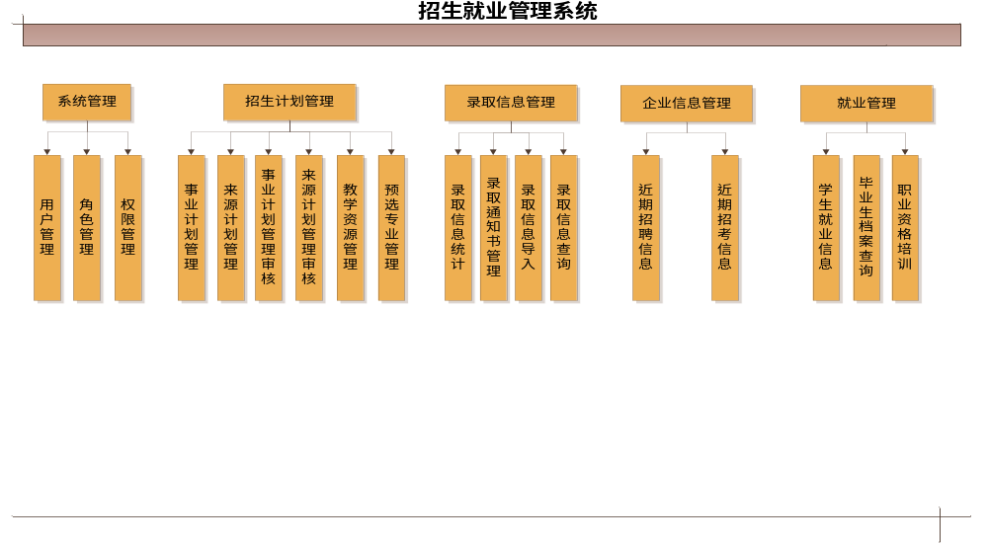

迎新报到管理系统
  - 系统简介
迎新报到系统给新生提供入学事项公告、班级宿舍信息、辅导员导师信息、报到信息、缴费信息等多种查询功能。并可以通过“网上信箱”回答并发布新生咨询中的一些常见问题，具体涉及报到、住宿、财务、交通等相关信息。同时，学生还可以查询到迎新报到各项流程的安排，如体检、选课、英语计算机分段考试等信息。该系统基于教学管理系统、学生管理系统、招生管理系统、统一身份认证、共享数据库平台，能体现学校管理规范化和信息化建设水平，能提供新生入学报到至学籍注册期间的迎新工作流程管理和数据集成共享的服务。
  - 系统功能架构及模块
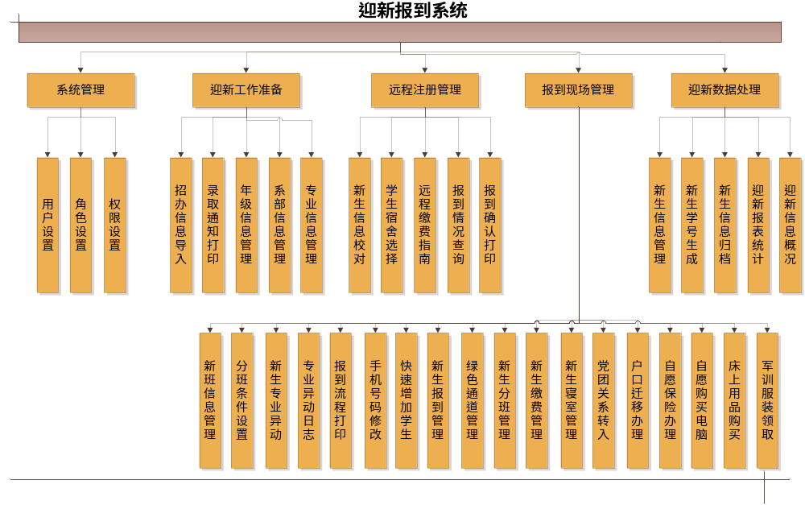

学工管理系统
  - 系统简介
学工管理系统作为学校信息化建设的重要组成部分，在学校信息化基础支撑平台的框架下建设，主要由综合信息管理、奖惩、资助、思政、宿管、离校等部分组成。业务流程与招生、就业系统衔接，共享数据与学校数据中心系统衔接，形成一个为全校教师和学生提供的服务，提高学工管理水平，整合优化工作流程，充分利用共享数据资源的协同工作和服务平台。
  - 系统功能架构及模块
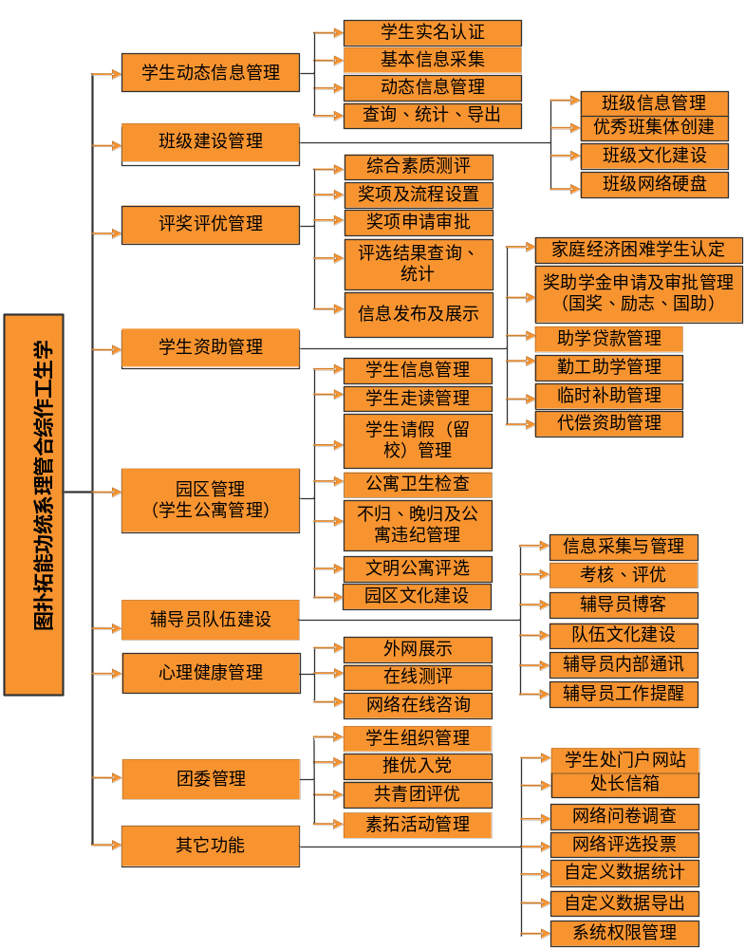

宿舍管理系统
  - 系统简介
宿舍管理系统是一个落实国家有关规章制度、加强学生住宿管理、规范高校公寓日常工作、提高公寓管理效能的有效工具。系统以公寓房间、入住学生为基础信息源，可以对房间床位分配、住宿收费、物业收费、房间设施、日常检查、公寓工作人员等进行规范管理，可以使教务处、学生处、保卫处、公寓管理中心、财务处等学校职能部门及学校领导随时获得全方位的公寓管理信息，实时掌握学生入住与缴费统计，动态监控公寓管理情况，实现信息共享，提高工作效率。
  - 系统功能架构及模块
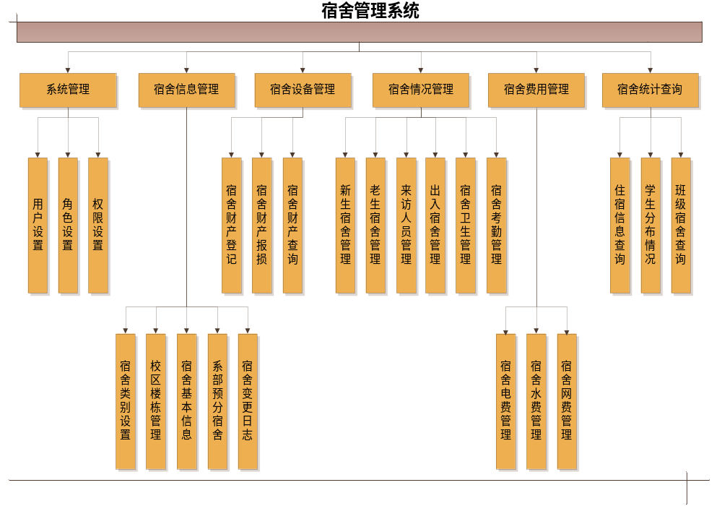

教务管理系统
  - 系统简介
教务管理系统是数字化校园运行的核心系统之一，以教学计划为线索，实现从计划，任务，排课，选课，评教，考务，学籍，成绩，毕业，教材，实践，缴费等一体化设计。将教学管理各部门（教务处、各系部、教研室等）联成一个完整的数据整体，实现信息高度共享，加强信息的可靠性和实时性，为教学管理提供及时、准确的数据。
  - 系统功能架构及模块
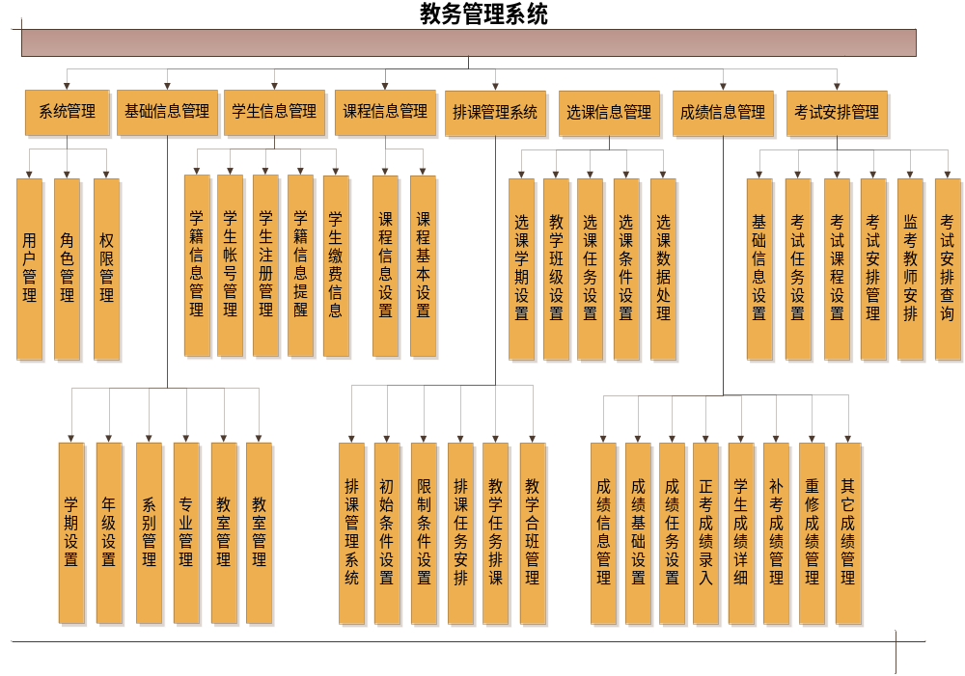

实习管理系统
  - 系统简介
毕业生就业实习是理论联系实际，提高学生实作能力的有效途径。就业实习阶段是学生面向社会，接受社会用人单位录用的重要阶段。实习管理系统是学校数字校园建设中一个重要组成部份，它对学生、教师、家长及学校其他人员都是至关重要的一个环节，为学生、教师、家长及校方提供及时准确的学生实习期间的各项信息。
  - 系统功能架构及模块
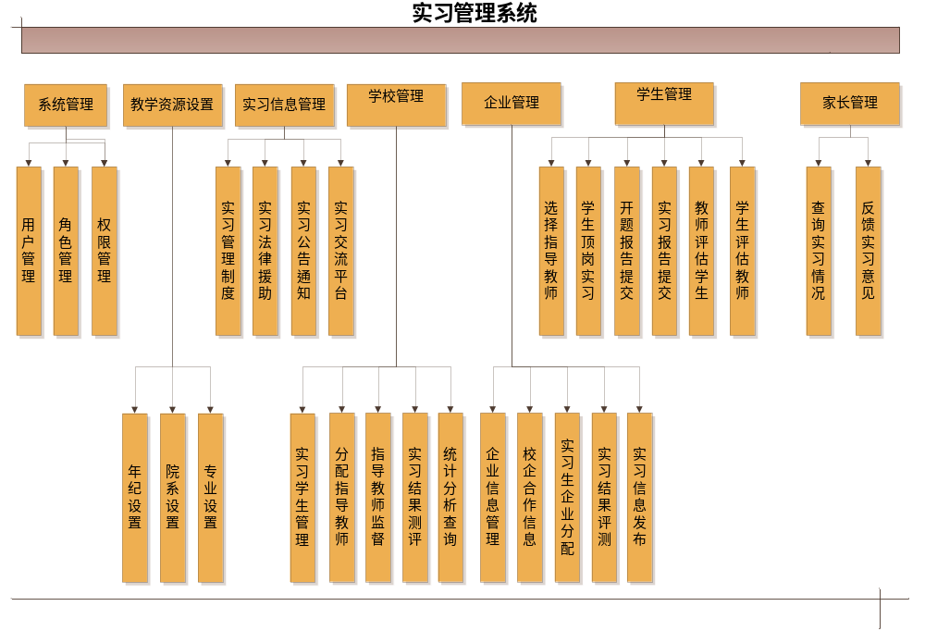

离校管理系统
  - 系统简介
离校管理系统的建设涉及毕业生离校的各个环节，为毕业生和学校各部门提供综合信息管理与服务，系统基于网络技术和数据共享的理念，在需要办理手续的各相关部门之间实现数据的高度共享和流动，以及数据的实时交换和查询。明确各部门的责任和业务管理范围。
  - 系统功能架构及模块
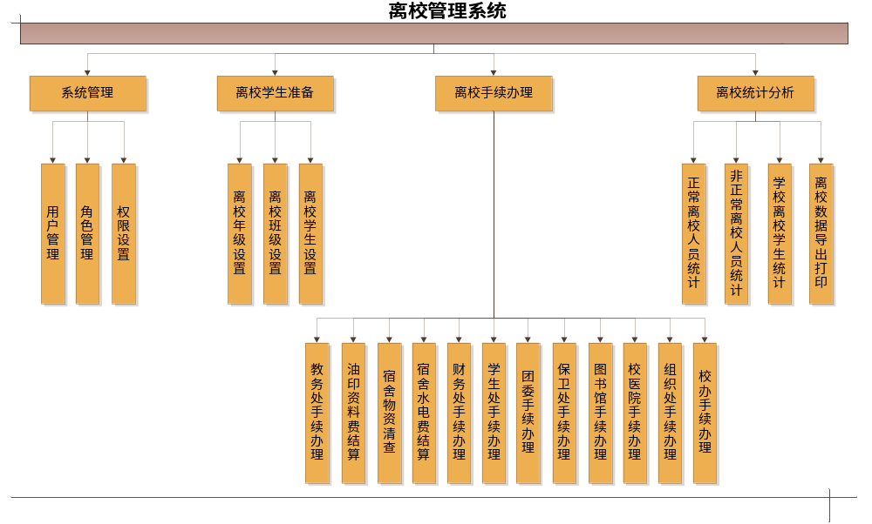

校友系统
  - 系统简介
当同学们离开校园，走上各自的人生历程，同学间的友谊将成为宝贵的人生精神财富。但是随着时间的流逝，工作变迁，生活环境的转变。手中的通讯薄已时过境迁。老友难聚，友情难叙。校友管理系统是为校友之间进行交流和联系提供的一个平台。它的应用也正是响应了众多用户的需求，突出了它的实用性。使用者可以通过上校友管理系统去查找昔日的同窗好朋友的联系方式，利用网络的优势，内容可以由同学们自己更新，这样我们的良师，我们的益友，随时通过网络可以建立起联系。这将对我们大家以后的发展都有着非常重要的作用。
本系统的主要功能模块包括：校友展示、会员中心、后台管理。
  - 系统功能架构及模块
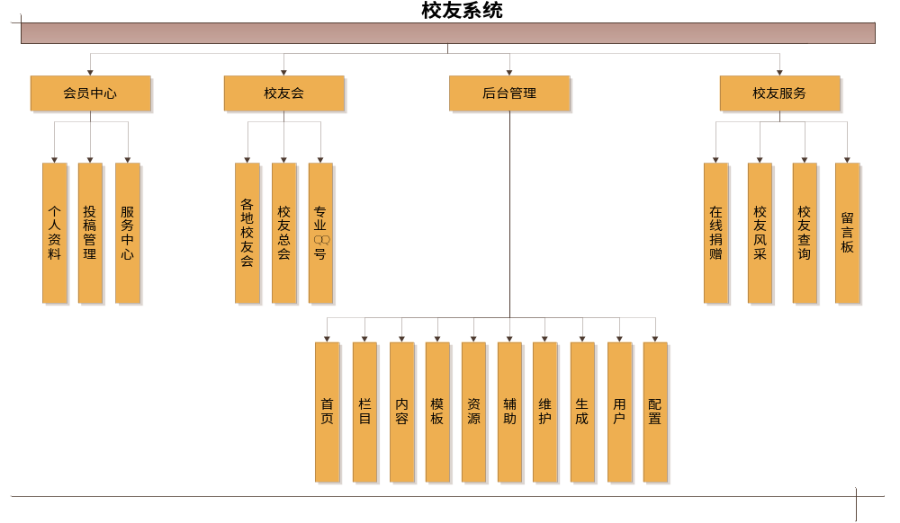

教师管理与服务业务系统
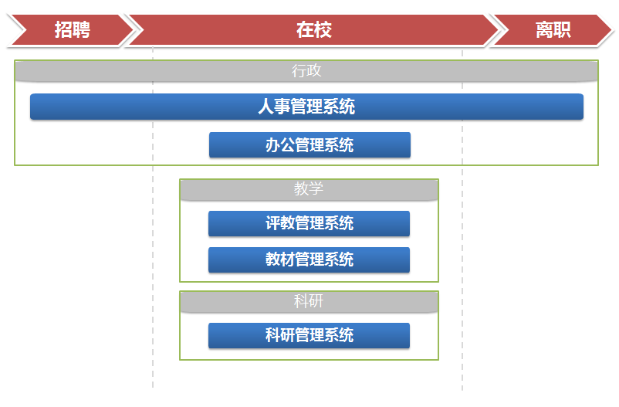

办公管理系统
  - 系统简介
办公管理系统是一套以互联网技术为核心，以分布式数据库为后台，其目标是通过现代化的信息管理手段，优化工作流程、规范工作模式，促进学校各部门的信息共享和协同工作，提高办公质量和办公效率，提高决策的科学性和正确性，提高学校整体竞争力，实现日常办公事务和决策支持服务的电子化、自动化、一体化，让学校在信息时代飞得更高。
  - 系统功能架构及模块
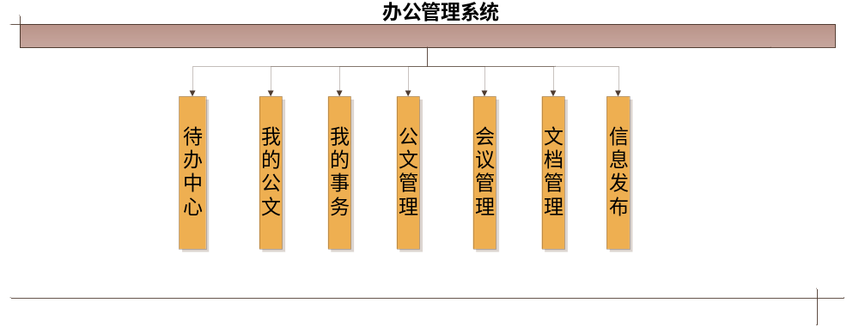

人事管理系统
  - 系统简介
人事管理系统是一个面向多应用多用户的开放系统，其管理的信息多而复杂，对数据的安全、保密性要求较高。高校人事管理系统结合高校实际人事管理现状，以高校师资资源的优化配置为核心，建立人才动态管理为基础的人力资源管理体系。为用户提供全流程化的人事管理、全面的人力资本分析管理，为高校降低管理成本、优化人力资源配置、提高自身竞争力、促进发展提供决策与支持。
  - 系统功能架构及模块
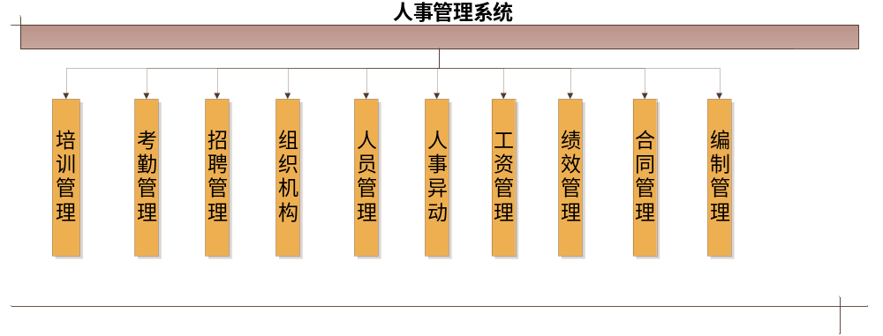

科研管理系统
  - 系统简介
科研管理系统采用最新的国家教育部制定相关标准。通过本系统，各高校不仅可以轻松完成每年的科研统计工作，而且可以对学校的科研工作进行综合性的管理。科研工作人员和科研管理人员都可以随时查看和维护最新的数据。系统支持校领导、其它机构、二级学院、教研室、教师、研究生等各类身份登录，真正实现了多用户、多角色、多事务的协同工作。
  - 系统功能架构及模块
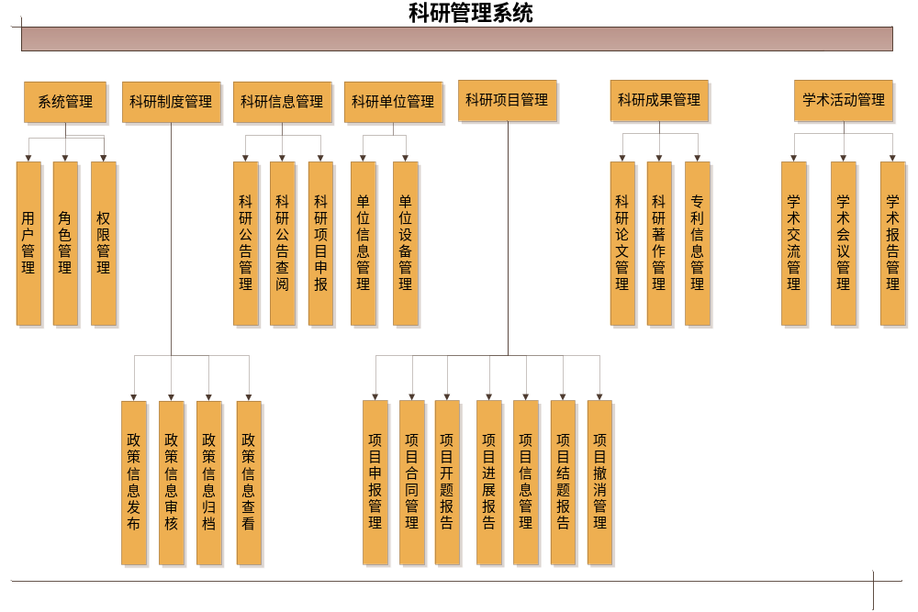

评教管理系统
  - 系统简介
随着学分制的不断广泛和深入的推行，高校招生规模的不断扩大，在校生人数增加迅速。学校教学质量还能否保障已成为学校关心的焦点问题。而评判教师教学质量是否达标的方法又有很多种，传统的评价模式存在很多问题，例如耗时长，耗费大，准确性很低等；网上评教已经成为我国大部份高校评价教师教学质量的重要手段之一。
  - 系统功能架构及模块
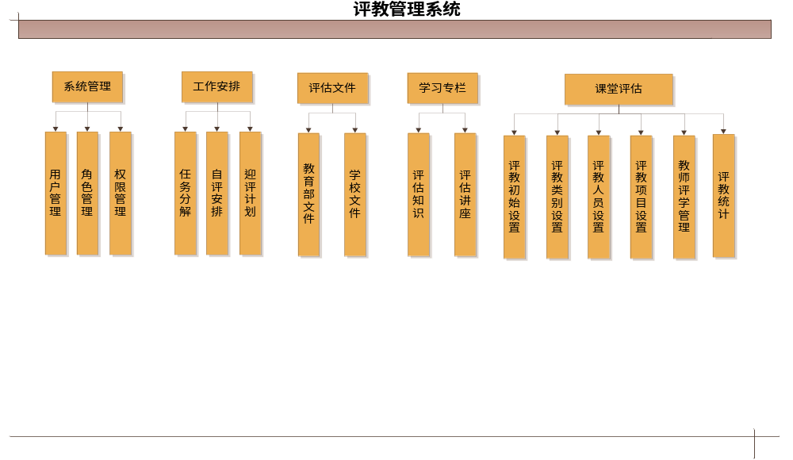

教材管理系统
  - 系统简介
教材管理系统用于学校的教学计划、教材管理。可以通过制定教学计划、制定开设的课程来制定关于教材的计划，对教材进行需求统计，教材入库，出库管理。可查询每个系的开课课程，所用教材，所需教材数量，对书库进行各种类型盘点，维护整个书籍库存。并对书库的入库，出库的书籍进行实时跟踪，实现书籍的出入库落实到人。教材管理系统实现学校的无纸化、网络化的教材管理，从而节省学校的教材管理开支。
  - 系统功能架构及模块
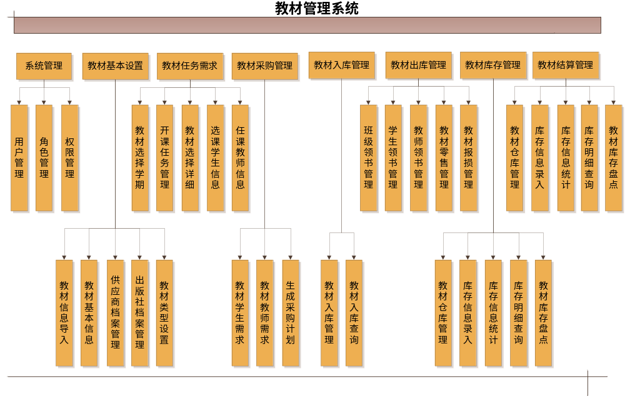

安全设施

数字证书管理系统
数字证书为实现校园内各用户安全通信提供电子认证。在校园内外网中，使用数字证书实现身份识别和电子信息加密。数字证书中需含有密钥对所有者的识别信息，通过验证识别信息的真伪实现对证书持有者身份的认证，保证校园内外的信息安全。

虚拟专网(SSL VPN)
为了便于校园用户透明、跨网络访问校园网资源，能安全、便捷地实现移动办公，学校提出了虚拟专网的需求。要求使用相关网络协议提供数据加密，保证数据在公网上传输的安全，同时与统一信息门户相结合，能够使用户在校园网外通过SSL VPN顺利访问内网资源，保证全校师生可以通过任何标准的浏览器实现远程安全接入。

信息集成

与共享数据中心对接
应用系统（包括新建的系统和改造的旧系统）为了达到共享数据中心对接的目的，首先要分析当前应用系统的数据结构和共享数据中心库内的数据结构区别，直到建立双方都能认可的一个标准。通过DCI数据整合中间件工具，依据确立的数据交换集成标准与规则，建立数据交换集成作业任务。在这个过程中，DCI数据整合中间件提供了许多功能组件（如：值映射、去除重复记录，字段拆分等），大大简化了数据整合的复杂度，并且图形化的操作，可以方便实现与业务系统与共享数据中心的对接间，实现业务系统与共享数据中心之间数据抽取、清洗、转换与加载等操作。
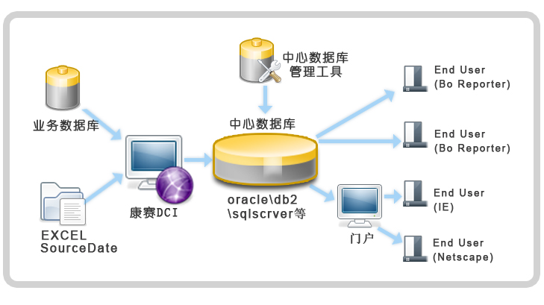
- 数据集成前提条件
对于要接入的每一个应用系统的数据源进行调研，应用系统应该确保提供一定程度的数据接口。这是个从应用系统往共享数据中心上行的过程，我们首先要确定要从应用系统抽取哪些数据，这些数据的含义是什么即提供相应的数据字典。并且确定对应于数据中心的那张表。我们可接入的数据接口模式分为：
- 直接开放数据库：只需要只读的账户权限即可，需要在绝对保证原有系统数据安全性和完整性，不影响原有系统运行的基础上建立触发器。
- 开放数据库的镜像：各应用系统把本系统的业务数据库以日志的方式或者以定时导入的方式开放一个镜像数据库，数据的抽取工作即从这个数据库开始，避免了直接读取原数据库的，数据读取风险和与原数据库的强耦合等诸多弊端。
- 中间文件数据源：如应用系统不能对外开放数据库，则可以导出差异数据文件到我们指定的目录，这些文件可以是Access文件数据库模式、excel文件模式。格式在实施时共同商定。

与统一身份认证对接
统一身份认证平台针对B/S架构的应用系统进行统一身份认证，通过在应用访问认证部分加入统一身份认证模块，当用户在访问应用系统的时候，应用系统会取得用户的用户名和密码，并把用户名和密码通过加密方式提交给统一身份认证中心，统一身份认证中心在得到用户名和密码后立即验证其合法性，统一身份认证系统把得到的认证结果返回给应用系统，并由应用系统自身来决定用户的访问权限。

与信息门户集成
表示层的结构通过Portlet形式安装在统一信息门户系统中，核心应用系统自身保留对业务逻辑处理的结构，并提供给接口统一信息门户系统访问。比如当教务管理系统与信息门户对接时，需要将教务管理系统的表示层改造为Portlet的形式安装到Portal上，用户使用统一信息门户系统中的教务Portlet时，统一信息门户系统会将用户对Portlet的操作反映给应用系统的业务处理接口，处理完毕后，会返回给统一信息门户系统，教务Portlet把这些结果反映在页面上。

建设步骤规划
高校数字校园建设，应按照“总体规划、分步实施”的原则进行项目实施。
本项目划分为3个阶段进行：首先，“打牢基础、快速实施”，重点完成数字校园基础平台建设。 然后，在平台的基础上“完善学生生命周期管理，提升管理和服务”，建设相关业务系统。完善教学信息化环境，实现师生智能化的学习管理和服务；其次，逐步“完善教师信息化服务和管理”，建立相应的管理和服务系统，最终形成学院人、财、物等多方面的跨部门服务和管理。

